
Publicado no D.O.C. São Paulo, 65, Ano 60, Terça-Feira.
08 de Abril de 2015

FERNANDO HADDAD

Sumário

PORTARIAS 2
PORTARIA 147, DE 7 DE ABRIL DE 2015 2
DESPACHO DO SECRETÁRIO 3
PORTARIA Nº 017/SP-MO/GAB/2015 3
PROCESSOS – FEIRA DA MADRUGADA 4
SUPERVISÃO DE GESTÃO DE PESSOAS 5
DEMONSTRATIVO DE COMPRAS - SDTE 6
1º E 2º TERMO DE APOSTILAMENTO – PÁTIO DO PARI 7

Pág. 01 do D.O
GABINETE DO PREFEITO
FERNANDO HADDAD

PORTARIAS

PORTARIA 147, DE 7 DE ABRIL DE 2015

FERNANDO HADDAD, Prefeito do Município de São Paulo,
usando das atribuições que lhe são conferidas por lei,
RESOLVE:
Designar a senhora GISELE AMÊNDOLA CONTART DE ASSIS,
RF 810.941.9, para, até 10 de abril de 2015, substituir o senhor
GUSTAVO CARNEIRO VIDIGAL CAVALCANTI, RF 730.838.8,
no cargo de Chefe de Gabinete, símbolo CHG, da Secretaria
Municipal de Relações Internacionais e Federativas, à vista
de seu afastamento para empreender viagem às cidades de
Boston, Nova York e Washington DC, nos Estados Unidos, com
a finalidade de conhecer as agendas de políticas públicas para
governo aberto.
PREFEITURA DO MUNICÍPIO DE SÃO PAULO, aos 7 de abril
de 2015, 462° da fundação de São Paulo.
FERNANDO HADDAD, Prefeito

Pág. 04 do D.O

DESENVOLVIMENTO,TRABALHO
E EMPREENDEDORISMO
GABINETE DO SECRETÁRIO

DESPACHO DO SECRETÁRIO

2015-0.074.400-6
SDTE – Apuração Preliminar – I – À vista da manifestação
do Presidente da Comissão de Apuração Preliminar desta Pasta,
contido no presente, DEFIRO o pedido de prorrogação do prazo
para apresentação do relatório conclusivo por mais 20 (vinte)
dias, excepcionalmente a partir de 08/04/2015

Pág. 08 e 09 do D.O

MOOCA
GABINETE DO SUBPREFEITO

PORTARIA Nº 017/SP-MO/GAB/2015

Termo de Permissão de Uso da Feira da Madrugada no Pátio Pari

EVANDO REIS, Subprefeito da Subprefeitura Mooca, usando
das atribuições que lhe são conferidas pela Lei nº 13.399/02,
artigo 9º;
CONSIDERANDO os termos do Decreto nº 54.318, de 6 de
setembro de 2013 e suas alterações, que regulamentaram o
funcionamento do comércio denominado Feira da Madrugada,
desenvolvido no imóvel situado no Pátio do Pari;
CONSIDERANDO os termos da Portaria Intersecretarial nº 6/
SMSP/SP-MO/2013, de 6 de setembro de 2013, em especial as
disposições do Item 7 conferindo ao Subprefeito, após o Parecer
da Secretaria Municipal de Coordenação das Subprefeituras, a
decisão acerca da outorga do Termo de Permissão de Uso;
CONSIDERANDO a publicação das competentes Portarias
desta Subprefeitura que convocaram os interessados com o fim
de conhecerem a localização de seus Boxes e por fim; CONSIDERANDO o decurso do prazo concedido e a inércia
das partes interessadas;
RESOLVE:
CONVOCAR os permissionários abaixo relacionados para
comparecer na Subprefeitura da Mooca – Gabinete do Subprefeito
– Rua Taquari, nº 549, no prazo de 03 (dois) dias úteis, a
partir do dia 08 de abril de 2015, no horário das 09h às 16h,
a fim de retirar o seu Termo de Permissão de Uso da Feira da
Madrugada no Pátio Pari;
ANEXO I
PROCESSO NOME BOX TPU
2013-0.377.041-1 ANTONIO CESAR MACHADO FA-132 2854
2013-0.278.242-4 WENRONG LIN P-135 2024
2013-0.268.780-4 DIRCEU VICENTE FAVORETO K-52 1233

Pág. 29 do D.O

DEPTO DE DEFESA DO MEIO AMBIENTE E
DO PATRIMÔNIO

PROCESSOS – FEIRA DA MADRUGADA

2014-0.289.049-0 - CELINA CARDOSO MARRA - Ação
Ordinária movida em face da Municipalidade perante a 1ª Vara
do Juizado Especial da Fazenda Pública. Ambulante. Inscrição
para atuar na Feira da Madrugada. Ação julgada improcedente.
Trânsito em julgado. SMSP cientificada. Inexistência de outras
medidas a adotar. Proposta da 2ª Procuradoria, pelo arquivamento
(doc). À vista das manifestações da 2ª Procuradoria que
adoto (fls. 64/66), e nada mais havendo a tratar, arquive-se o
presente.

2012-0.226.759-5 - MAO SHUANGLEI - Ação Ordinária.
Ambulante. Feira da Madrugada. Manutenção de box e desenvolvimento
de atividades no local. Liminar deferida. Sentença
de procedência reformada pelo Tribunal. Feito extinto sem apreciação
de mérito. Trânsito em julgado. SMSP cientificada. Prejudicado
o início da fase de execução da sucumbência, pois o
autor é beneficiário da justiça gratuita, não tendo a pesquisa levada
a efeito demonstrado a ocorrência de alteração do estado
de pobreza que gerou a concessão do benefício legal. Proposta
da 2ª Procuradoria, pelo arquivamento do presente. Enquadramento
do assunto no deliberado no PA 2006-0.182.115-3 (Informação
nº 711/2014-PGM-AJC). Arquivamento (doc). À vista
das manifestações da 2ª Procuradoria que adoto (fls. 186/188),
e nada mais havendo a tratar, arquive-se o presente.

Pág. 35 do D.O

DESENVOLVIMENTO,TRABALHO
E EMPREENDEDORISMO
GABINETE DO SECRETÁRIO

SUPERVISÃO DE GESTÃO DE PESSOAS

RELAÇÃO DE ADICIONAIS POR TEMPO DE SERVIÇO NOS
TERMOS DO ARTIGO 112, DA LEI 8989/79
Reg. Func. Nome QQ DATA E.H.
788.505.9/02 MONICA MARILDA ROSA ROSSETTO 1º 07/04/2015 300201020000000
LICENÇA MÉDICA DE CURTA DURAÇÃO - COMISSIONADO/
CONTRATADO
Nos termos do Comunicado 01/05-DRH/SMG (Portaria 507/
SGP-2004, de 29/12/04), de 22/01/05, aos servidores filiados
ao RGPS.
EH REG. FUNC. NOME DUR. A PARTIR ART.
300400000000000 571.367.6 VICTOR ROQUE DA SILVA 02 26/03/2015 143
300400000000000 571.367.6 VICTOR ROQUE DA SILVA 02 30/03/2015 143
300400000000000 571.367.6 VICTOR ROQUE DA SILVA 02 01/04/2015 143

Pág. 67 do D.O

DEMONSTRATIVO DE COMPRAS - SDTE

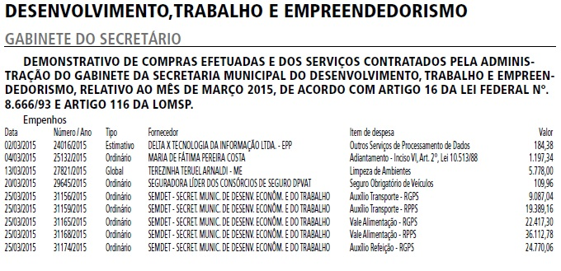
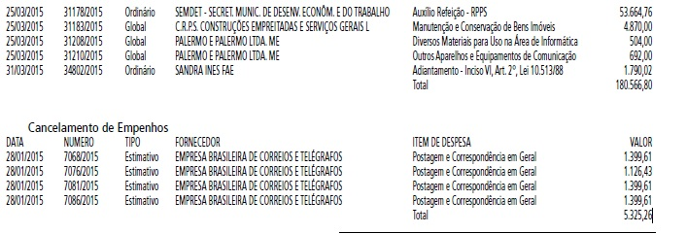

Pág. 92 do D.O

COORDENAÇÃO DAS
SUBPREFEITURAS
GABINETE DO SECRETÁRIO

1º E 2º TERMO DE APOSTILAMENTO – PÁTIO DO PARI

2010-0.333.979-0- 2º TERMO DE APOSTILAMENTO
AO CONTRATO Nº 03/SMSP/COGEL/2011
CONTRATANTE: PREFEITURA DO MUNICÍPIO DE SÃO PAULO
CONTRATADA: PROVAC SERVIÇOS LTDA.
PREGÃO ELETRONICO Nº 055/SMSP/COGEL/2010
OBJETO: CONTRATAÇÃO DE EMPRESA ESPECIALIZADA
NA PRESTAÇÃO DE SERVIÇOS DE LIMPEZA, ASSEIO E CONSERVAÇÃO
PREDIAL, NO IMÓVEL DENOMINADO PÁTIO DO PARI,
COM FORNECIMENTO DE MÃO DE OBRA, SANEANTES DOMISSANITÁRIOS,
MATERIAIS E EQUIPAMENTOS.
Ao 01 dia do mês de abril de 2015, na sede da Secretaria
Municipal de Coordenação das Subprefeituras, à Rua Líbero
Badaró, 425, 35° andar, foi lavrado o presente APOSTILAMENTO
ao CONTRATO n° 03/SMSP/COGEL/2011, visando à fixação dos
valores mensais resultantes da aplicação do índice de reajuste
previsto no contrato ora apostilado, conforme o que segue:
1. Com base nas informações constantes nos autos do processo
identificado no preâmbulo, e considerando-se as disposições
contidas na Cláusula Quarta - dos Reajustes - do Termo de
Contrato ora apostilado, o valor mensal do contrato, previsto na
Cláusula Terceira, subitens 3.1 e 3.2, a partir de 26/01/2015 é
R$ 323.505,40 (trezentos e vinte e três mil, quinhentos e cinco
reais e quarenta centavos), resultante da aplicação do Índice de
Preços ao Consumidor IPC, apurado pela Fundação Instituto de
Pesquisas Econômicas – FIPE, conforme Tabela III de reajuste de
preços da Portaria n° 050/SF/2015.
2. Com o reajuste o valor total do 11º aditivo que prorrogou
o contrato por 4 (quatro) meses contados a partir de
09/02/2015 é de R$ 1.294.021,60 (um milhão, duzentos e
noventa e quatro mil, vinte e um reais e sessenta centavos),
conforme planilha de calculo juntada as fls. 1311.

2013-0.269.811-3- 1º TERMO DE APOSTILAMENTO
AO CONTRATO Nº 12/SMSP/COGEL/2013
CONTRATANTE: PREFEITURA DO MUNICÍPIO DE SÃO PAULO
CONTRATADA: PLURISERV SERVIÇOS TÉCNICOS LTDA.,
CNPJ Nº 50.384.296/0001-60
PREGÃO ELETRONICO Nº 14/SMSP/COGEL/2013
OBJETO: CONTRATAÇÃO DE EMPRESA ESPECIALIZADA
NA PRESTAÇÃO DE SERVIÇOS DE PREVENÇÃO E COMBATE A
INCÊNDIO E PÂNICO POR MEIO DE BRIGADA DE BOMBEIROS
CIVIS NO IMÓVEL DENOMINADO PÁTIO DO PARI.
Aos 02 dias do mês de abril de 2015, na sede da Secretaria
Municipal de Coordenação das Subprefeituras, à Rua Líbero
Badaró, 425, 35° andar, foi lavrado o presente APOSTILAMENTO
ao CONTRATO n° 12/SMSP/COGEL/2012, visando à fixação dos
valores mensais resultantes da aplicação do índice de reajuste
previsto no contrato ora apostilado, conforme o que segue:
1. Com base nas informações constantes nos autos do
processo identificado no preâmbulo, e considerando-se as
disposições contidas na Cláusula Quarta - dos Reajustes - do
Termo de Contrato ora apostilado, o valor mensal do contrato,
previsto na Cláusula Terceira, a partir de 04/10/2014 é R$
258.056,14 (duzentos e cinqüenta e oito mil, cinqüenta e seis
reais e quatorze centavos), resultante da aplicação do Índice de
Preços ao Consumidor IPC, apurado pela Fundação Instituto de
Pesquisas Econômicas – FIPE.

